Всероссийская олимпиада школьников по географии
Школьный этап 2021-2022 учебный год
5-6 класс
Время выполнения работы - 60 минут.
Максимальное количество баллов - 45
Удачи!
Тестовый тур
1. Какое время года 23 сентября в южном полушарии?
1) весна; 2) лето; 3) осень; 4) зима.
2. Какой остров является самым большим по площади на планете Земля?
1) Куба 2) Мадагаскар 3) Австралия 4) Гренландия
3. Какая форма у Земли?
1) Шар 2) Блинчик 3) Эллипсоид 4) Круг
4. Что изучают сейсмологи?
1) ураганы 2) землетрясения 3) ледники 4) озёра
5. По какой причине происходит смена времена года?
- Солнце движется вокруг Земли
- Черепахи, на которых стоит земной шар, ворочаются.
- Земля движется вокруг Солнца.
- Земля неравномерно нагревается Солнцем
6. Куда всегда обращена стрелка компаса?
1) на запад 2) на восток 3) на север 4) на юг
7. Характерный признак зоны степей – это …
1) сплошной травянистый растительный покров
2) отсутствие сплошного растительного покрова
3) обилие мхов и кустарников
4) избыток влаги
8. Где наиболее богатый растительный и животный мир?
1) в полярных поясах 2) на Северном полюсе 3) в умеренных поясах 4) в тропиках 9. Какое озеро России из-за огромных размеров часто называют морем?
1) Ладожское 2) Онежское 3) Каспийское 4) Байкал
10. Какое утверждение неверно?
1) Лес — защитник почвы 2) Лесов так много, что вырубить их все невозможно
3) Лес очищает воздух 4) Лес защищает почву от разрушения.
11. Выбери верное утверждение:
1) В Солнечную систему входят Земля и Солнце.
2) В Солнечную систему входят Земля, Солнце и Луна.
3) В Солнечную систему входят Солнце и все вращающиеся вокруг него тела.
4) В Солнечную систему входят Солнце и крупные планеты.
12. Какое озеро России включено в список объектов Всемирного природного наследия?
1) Ладожское 2) Байкал 3) Каспийское 4) Онежское
13. Какое полезное ископаемое используют для изготовления посуды?
1) глину 2) торф 3) известняк 4) гранит
14. На какой материк не советовал ходить детям поэт Корней Чуковский?
1) Африка 2) Северная Америка 3) Южная Америка 4) Евразия
15. Какой газ занимает наибольший объём в составе воздуха?
1) кислород 2) углекислый газ 3) азот 4) водород
16. Какую достопримечательность можно увидеть в городе, основанном
Петром Первым?
1) Царь-колокол 2) памятник «Медный всадник»
3) Собор Василия Блаженного 4) Третьяковскую галерею
17. Существует много народных примет, по которым люди определяют изменение погоды. К чему нужно готовиться, если птицы летают низко?
1) к снегу 2) к наводнению
3) к дождю 4) к палящему солнцу
18. Продолжите предложение.
Каждый вечер Вася из окна своей комнаты видит закат солнца. А это значит, что окна комнаты выходят на _____________ .
19. Назовите минерал, изображенный на рисунке. О нем известно следующее: используется в медицине, архитектуре, строительстве. Его применение также изображено на рисунках.
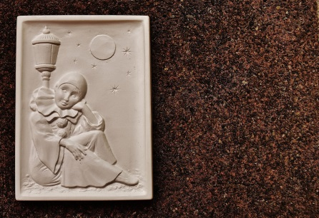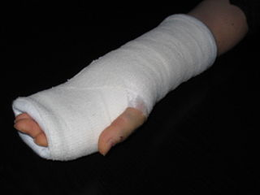
20. Дополните утверждения:
Самый большой океан _______________,
Самый холодный океан _______________,
Самый вытянутый океан _______________,
Самый тёплый океан _______________.

Теоретический тур
Задание № 1. На интернет-сайтах погоды можно встретить подобные таблицы.
Изучи прогноз погоды на трое суток.
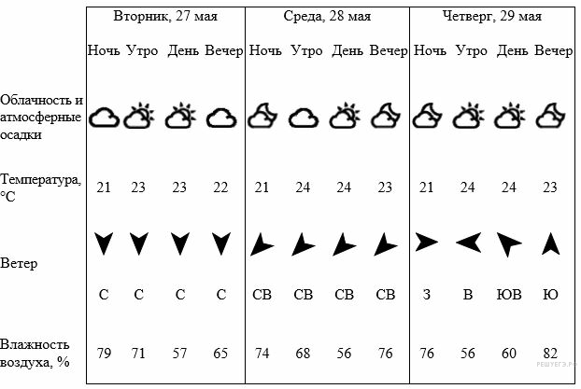

Определи, являются эти утверждения верными или нет:

Определи, верны ли утверждения? Ответ запиши в таблицу.
1) Во вторник температура воздуха не превысит 23 °С.
2) В среду будет дуть северный ветер.
3) Влажность воздуха в течение всех трёх суток будет находиться в пределах от 56% до 82%.
4) На протяжении всех трёх суток будет облачно

1 | 2 | 3 | 4
Задание № 2. Определи название прибора, зная его назначение. Ответ запиши в таблицу.
Название прибора | Что определяют с помощью этого прибора
1.  2.  3.  4. | а) атмосферное давление  б) направление ветра  в) температуру воздуха  г) стороны горизонта

1 | 2 | 3 | 4

Задание № 3.
У каждого человека есть место, в котором он родился и вырос. Сегодня вы обучаетесь в образовательных учреждениях уникального субъекта Российской Федерации. Просим вас составить рассказ о нашем регионе. В предложенный текст вместо цифр необходимо вставить пропущенные слова.
«Наша _______1______ область образована 23 сентября 1937 года. На территории области на острове Рудольфа, входящем в архипелаг Земли Франца-Иосифа, находится крайняя ____2_______ точка России. По территории нашей области протекает река ______3____, которая впадает в Двинскую губу Белого моря. Она образуется слиянием рек Сухона и __4___ . Территория нашего края омывается водами _____5_______ океана. Административный центр нашего региона – город ___________6_____.
1 | 2 | 3 | 4 | 5 | 6

Задание № 4.
1.Назовите и подпишите на карте океан, название которого происходит от известного в Древней Греции мифа о титане, держащем на своих плечах небесный свод.
океан
2.Подпишите на карте материки, на которых обитают эти животные, назови их:
а | б
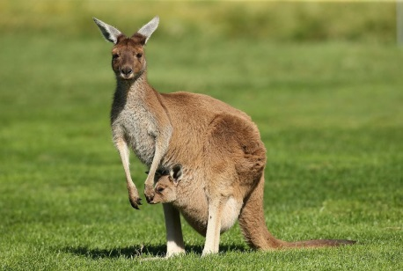 | 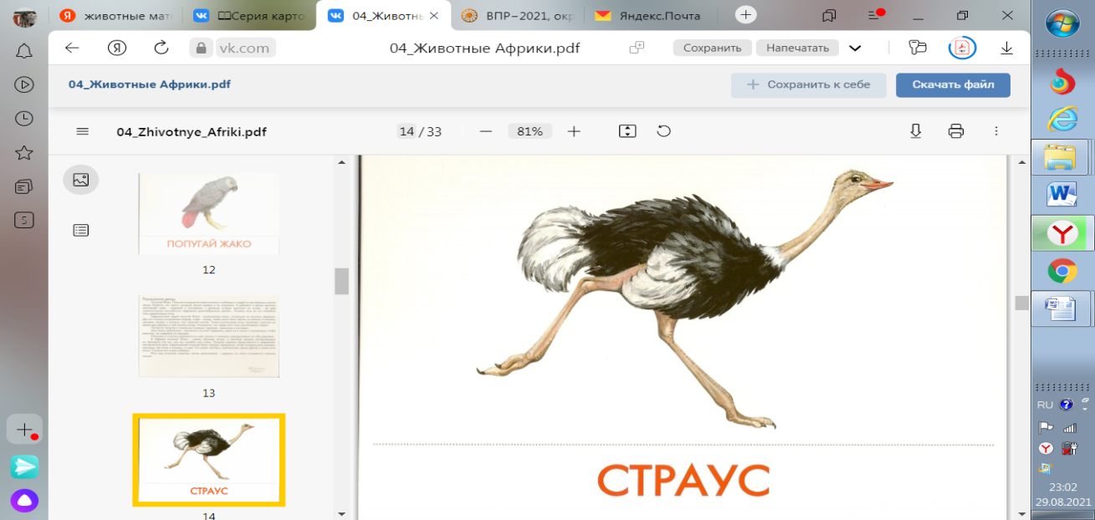

 | а | б
животное
материк
